ФГБОУ ВО
«Калининградский государственный технический университет»

УТВЕРЖДАЮ УТВЕРЖДАЮ
Руководитель:_____________ Ст. гр. 18-ВТ: Поляков Л.Д.
Подпись:________(________________) Подпись:_____(__________)
Дата:________________ Дата:_______________ Печать: Печать:

«Автоматизированная система дистанционного управления офисом компании «ООО МАНУФАКТУРА ВЕОМ»»

ЧЕРТЕЖ ФОРМЫ ДОКУМЕНТА (ВИДЕОКАДРА)
На 7 листах
Действует с марта 2022 г.

СОГЛАСОВАНО:

Руководитель:________________________________
Подпись:_____________(_________________)
Дата:_______________
Печать:

Калининград 2022
Содержание
Введение 3
Окно «Панель авторизации» 4
Окно «Панель управления рабочим местом» 5
Окно «Уведомления о состоянии подсистем управления и контроля» 6
Приложение А Чертежи форм документа (видеокадра) 7

Введение
В данном документе приведено описание функционала и картинка каждого чертежа формы документа (видеокадра).

Окно «Панель авторизации»
Окно «Панель авторизации» будет иметь размер: 256x192 пикселя
Окно «Панель авторизации» состоит из полей:
«Логин» - вводится логин пользователя.
«Пароль» - вводится пароль, который прикреплен к логину.
В форме располагаются кнопки:
«Войти» - кнопка отвечает за вход в систему, если введенные данные корректны, вход в систему будет успешен.
«Отмена» - закрывает окно «Панель авторизации».
Форма представления окна «Панель авторизации» представлена – рис. A1 в Приложении А.

Окно «Панель управления рабочим местом»
Окно «Панель управления рабочим местом» будет иметь размер: 512x512 пикселей
Окно «Панель управления рабочим местом» состоит из:
«Уровень желаемой освещенности» - Вводится значение уровня желаемой освещенности
«Порог естественной освещенности» - Вводится значение маскимального уровня естественной освещенности
«Уровень желаемой влажности» - Вводится значение уровня желаемой освещенности
«Уровень желаемой температуры» - Вводится значение уровня желаемой температуры
«Подтвердить» - Кнопка отвечает за подтверждение выбранных значений
Форма представления окна «Задание значений желаемой освещенности пользователем» представлена – рис. A2 в Приложении А.

Окно «Уведомления о состоянии подсистем управления и контроля»
Окно «Уведомления о состоянии подсистем управления и контроля» будет иметь размер: 512x512 пикселей
Окно «Уведомления о состоянии подсистем управления и контроля» состоит из:
«Панель состояний» - Выводятся уровни параметров подсистем управления и контроля
«Панель уведомлений» - Выводятся уведомления о выходе значений уровней параметров подсистем за допустимые пределы.
Форма представления окна «Уведомления о состоянии подсистем управления и контроля » представлена – рис. A3 в Приложении А.

Приложение А Чертежи форм документа (видеокадра)
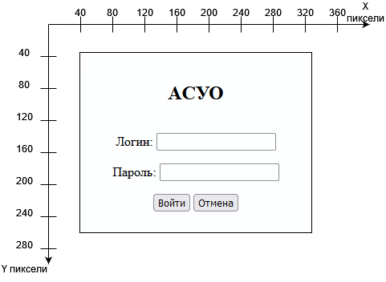
Рис. А.1 – Форма окна «Панель авторизации»

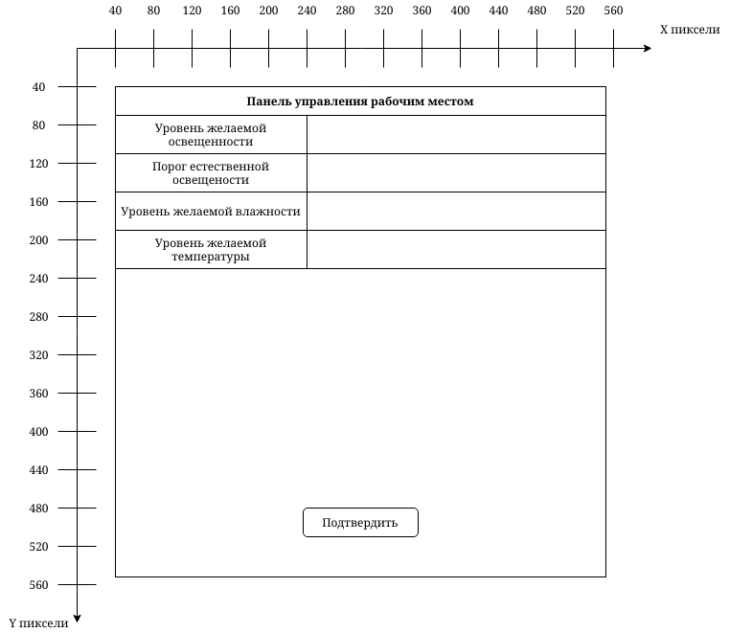
Рис. А.2 – Форма окна «Панель управления рабочим местом»
